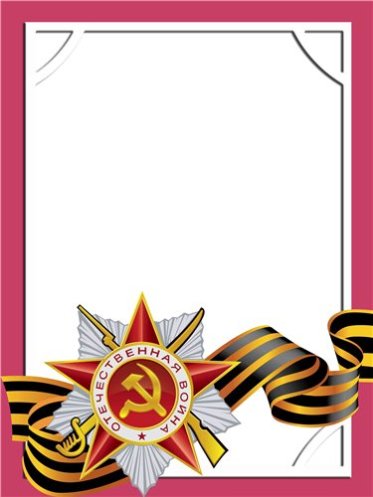
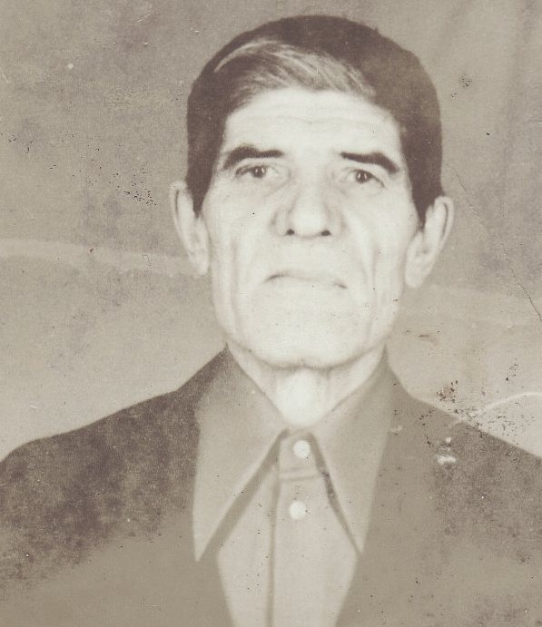

Орешкин
Александр
Вячеславович

Родился в марте 1920г., п. Атиг, русский.
С Т А Р Ш И Й С Е Р Ж А Н Т
В ряды СА был призван Н-Сергинским Райвоенкоматом в октябре 1940 г.
С 1941 по 1943 годы был командиром орудия 137-ой отдельной Зенитно-артиллерийской дивизии, с 1943 по 1946 годы – командиром орудия 1887-ой Зенитно-артиллерийского полка.
С августа 1945 года по сентябрь 1945 год участвовал в войне с Японией.
Награжден медалью «За Победу над Японией» и юбилейными медалями.

